# 列向量对列向量的求偏导

$$\frac{∂(A^{T}x)}{∂x}=A$$

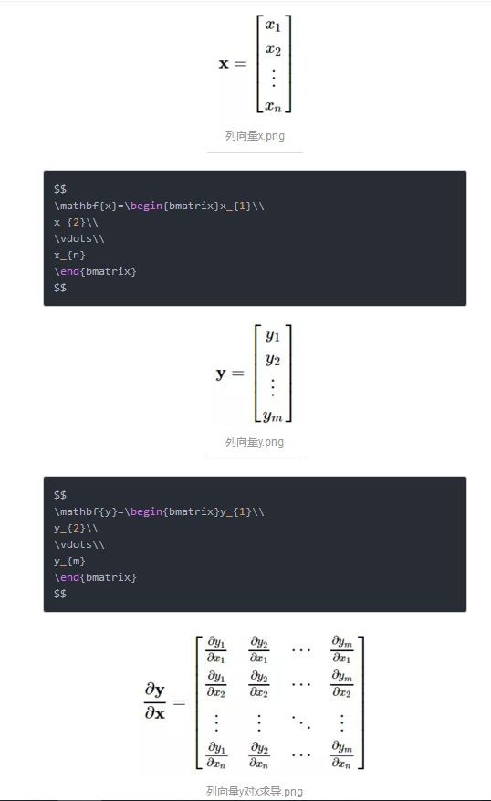

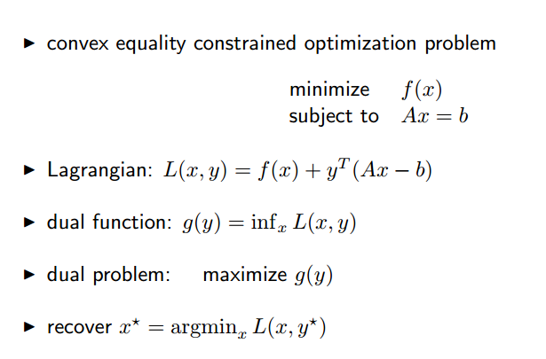

# Dual ascent:常规拉格朗日松弛

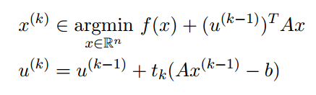

对步长的设置要求

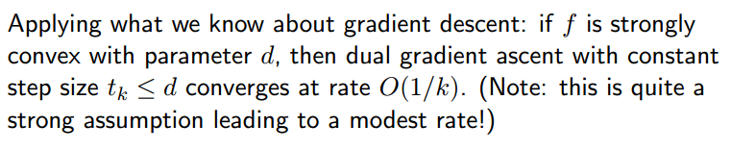

# Dual decomposition-常规拉格朗松弛方法中x可以分解

（图片中有的y是乘子，有的u是乘子）

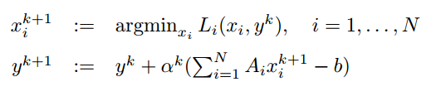

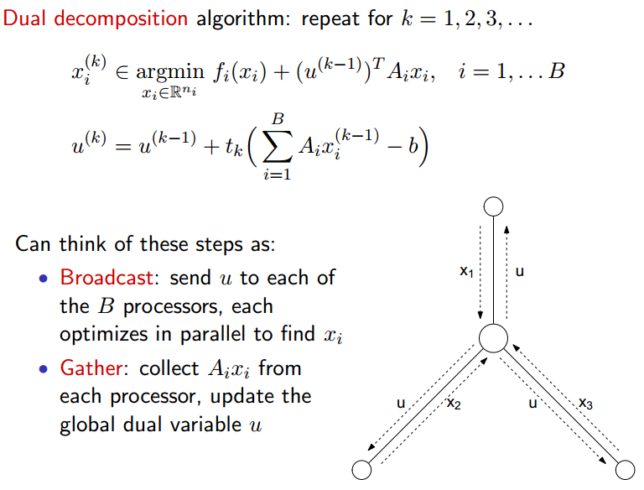

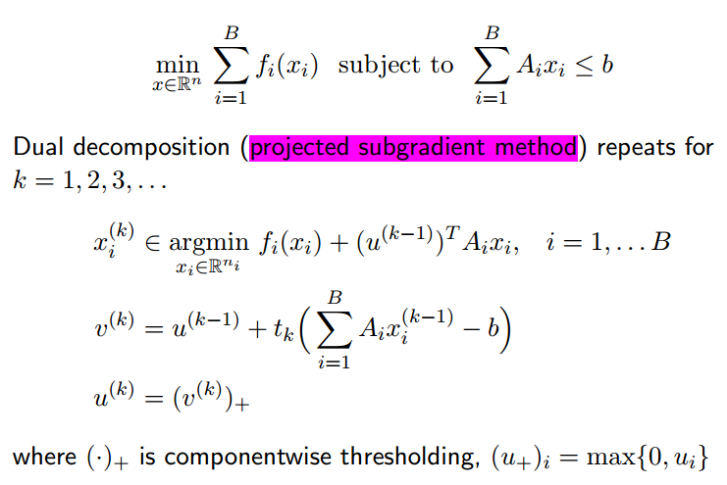

对于乘子的理解——资源使用价格（有的不需要限制(为等式时)，价格不能为负数（当为不等式时））

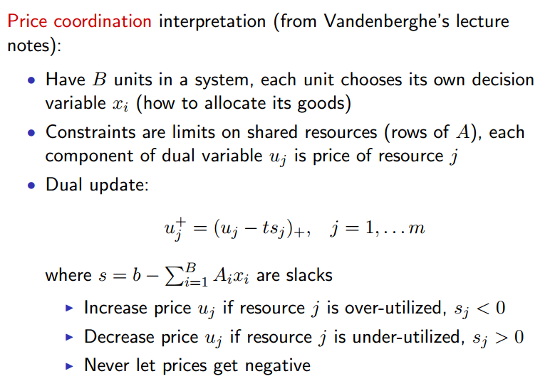

# Method of multipliers/augmented Lagrangian 增广拉格朗日松弛

不可分解，但鲁棒性强，即乘子的更新方式保证了迭代中x求得最小值导数为0，可保证对偶dual function的可行性。

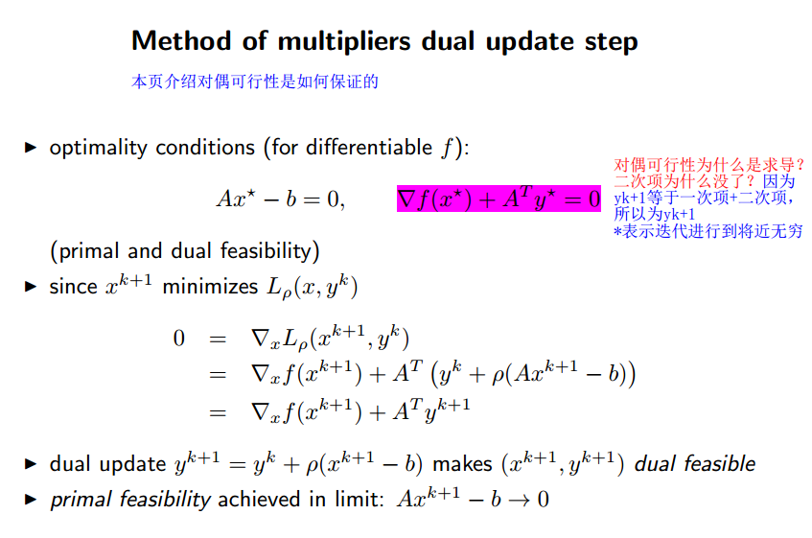

# Alternating direction method of multipliers（ADMM）

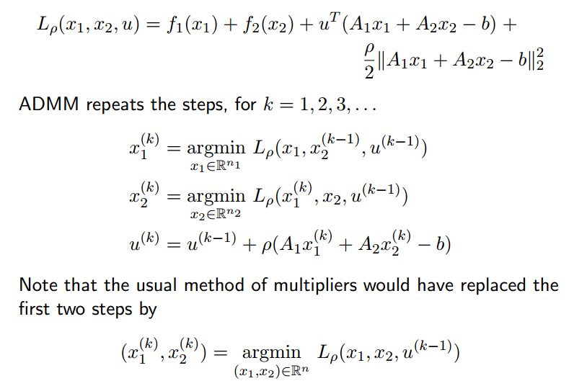

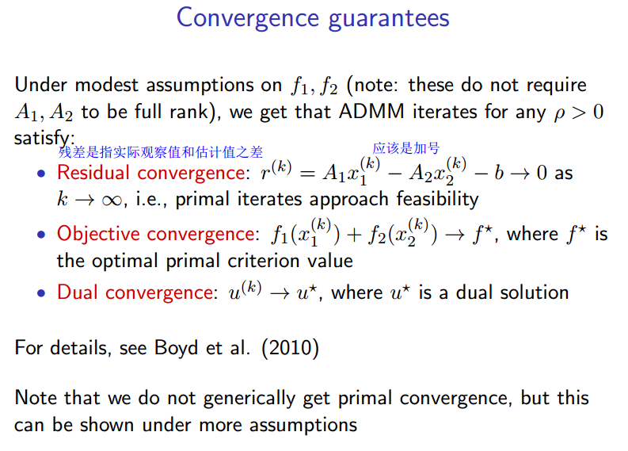

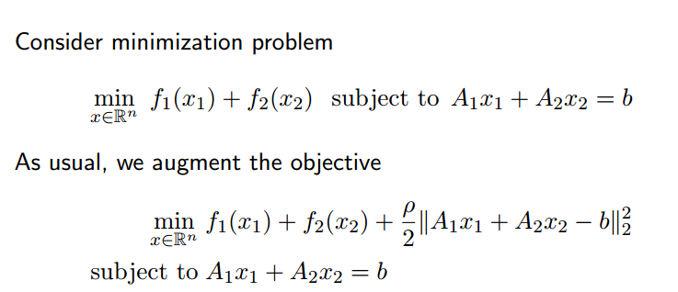

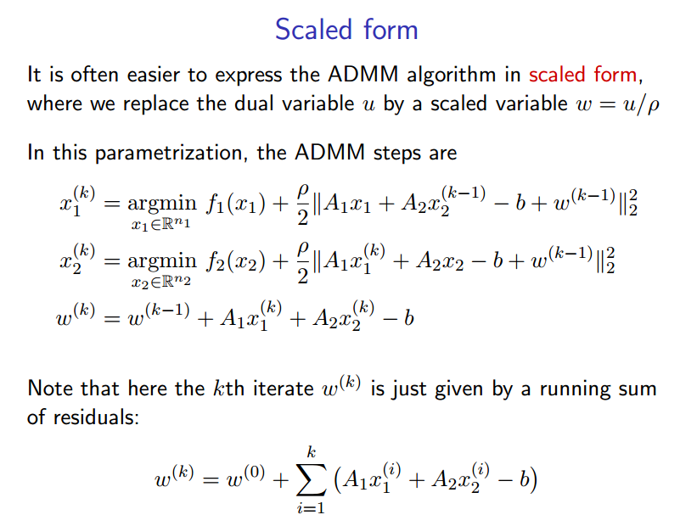u的平方为什么当做常量省略？

步长p的选择既不能太大，也不能太小

